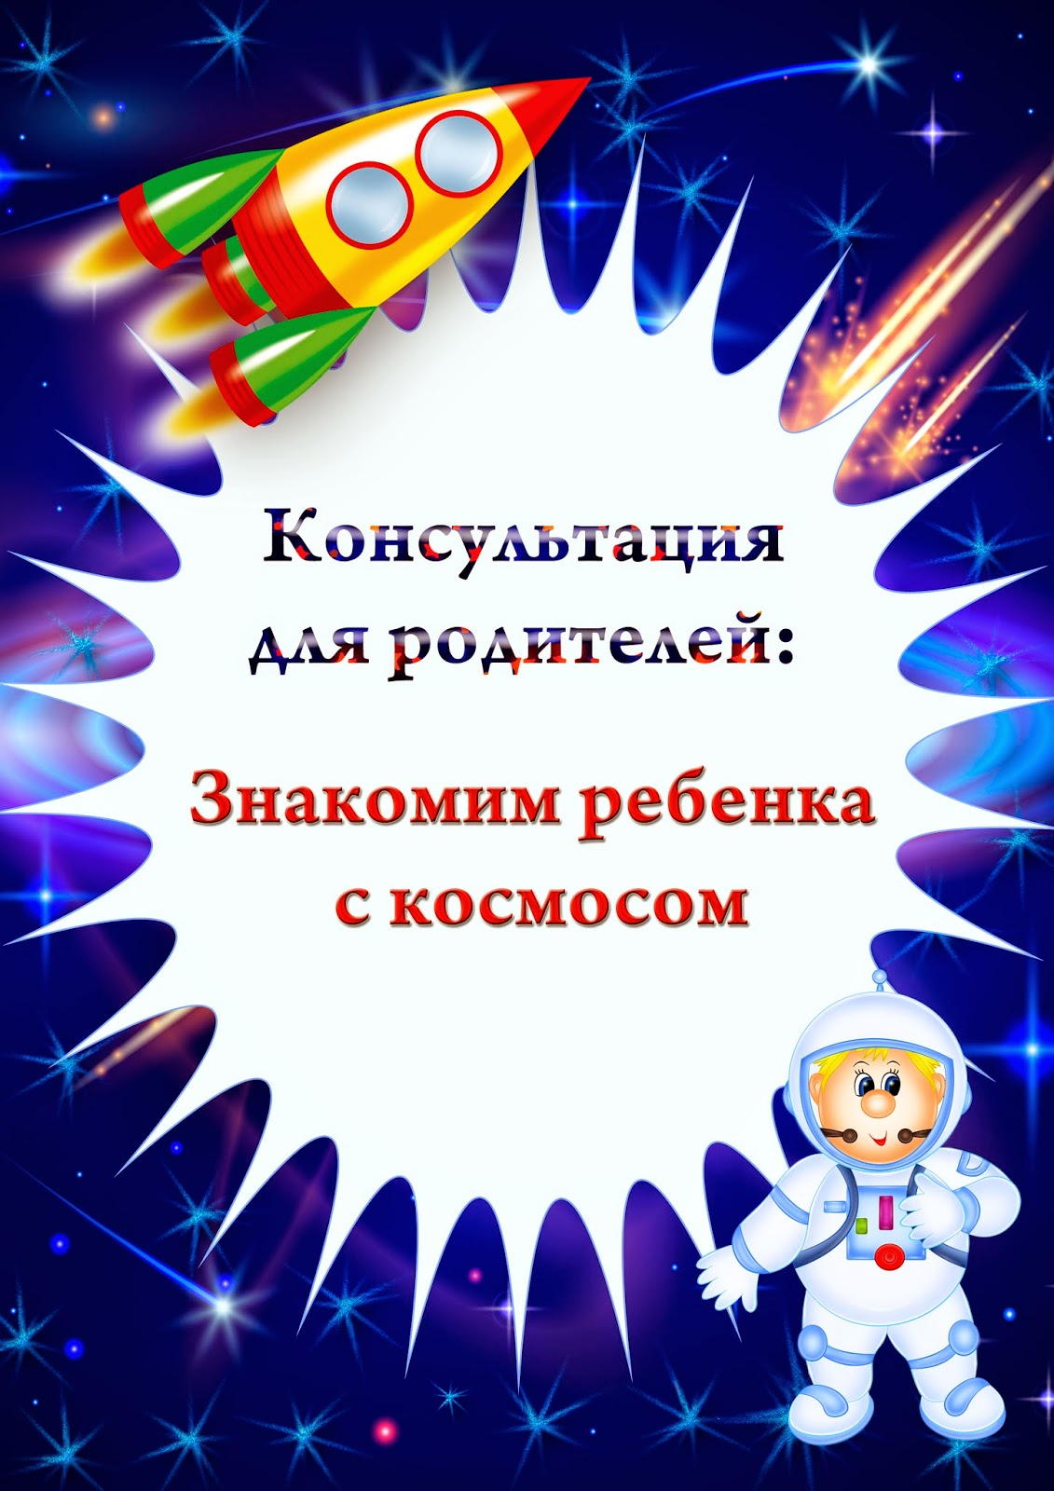

Нужно ли знакомить
ребенка с космосом?
Развивать познавательный интерес ребенка нужно как можно раньше в дошкольном детстве, потому, что, чем больше знает маленький человек, тем легче ему будет в жизни, тем быстрее он найдет место в нашем интересном и прекрасном мире.
Любознательный малыш уже в возрасте 3-х лет (а то и раньше) может спросить родителей о том, зачем на небе Луна и звёзды, и почему вечером солнышко уходит?
Можно начать рассказ с того, что…

….Однажды люди решили полететь в космос!
К звездам! Для полета в космос люди построили космическую ракету.

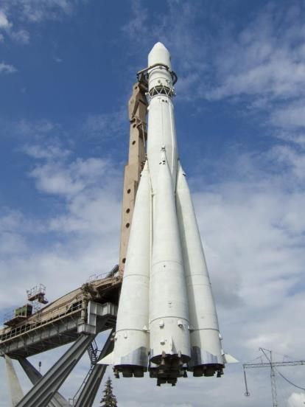
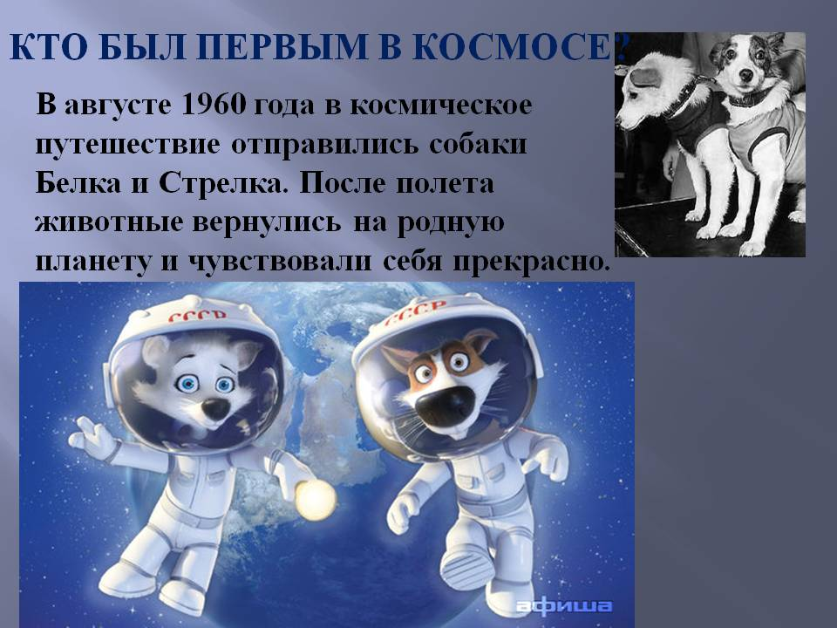
Самым первым космонавтом, который полетел в космос, был Юрий Гагарин.
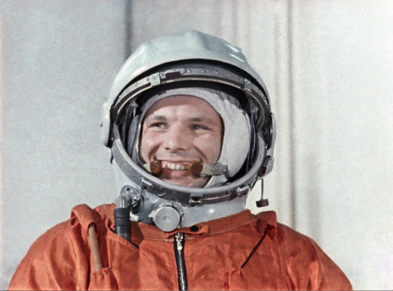
И вот ракета оказалась в открытом космосе! Что же космонавты увидели в космосе?!
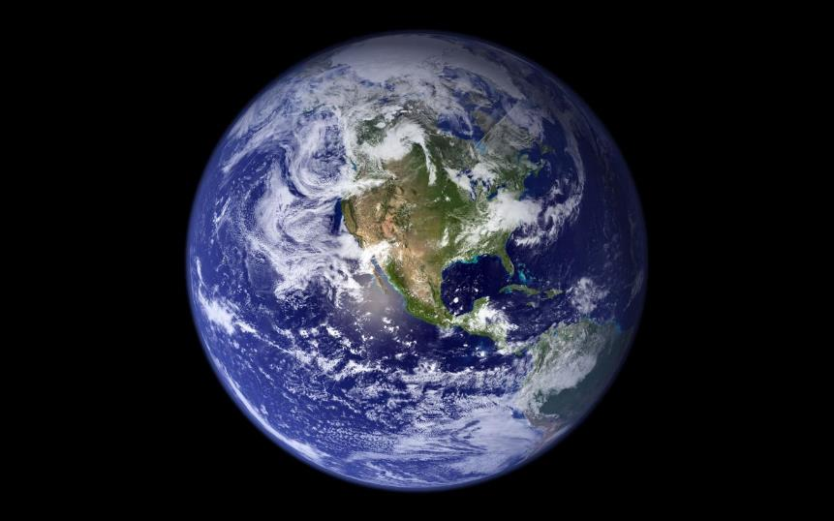

…Планету Земля. Мы на ней живем. Она круглая – похожа на большой мяч. Синие пятна на нашей планете – это вода – моря и океаны. Зеленые пятнышки – это зеленые леса и луга. Коричневые пятна – это горы.

В космосе очень холодно. Именно поэтому на космонавта, который полетел в космос, одели скафандр. Скафандр очень теплый и защищает космонавта от холода, а также снабжает человека воздухом.
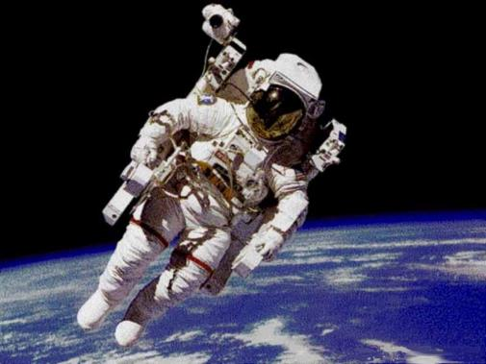
А еще космонавты увидели в космосе планеты, которые вращались вокруг Солнца.
Солнышко больше всех остальных планет вместе взятых! А наша планета Земля –– третья от Солнца – совсем небольшая по сравнению с другими планетами.
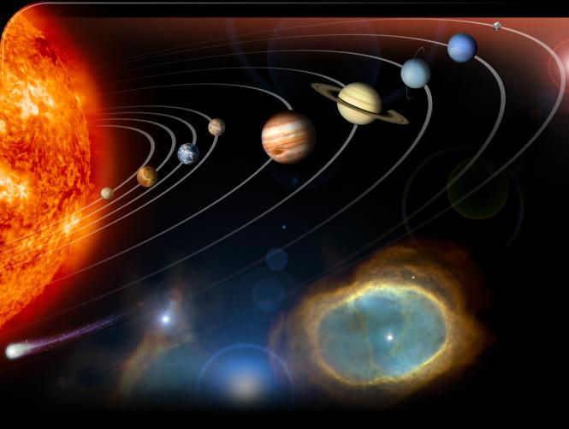

Вот сколько интересного космонавты могут увидеть в космосе!
Теперь обо всем этом знаешь и ты!

